Những bài học kinh nghiệm Kỳ 52
- Tàu phải nhường đường thả trôi và va chạm với tàu cá
Một tàu container đang hành trình thì phải dừng máy và thả trôi trên biển do tắc nghẽn tại cảng đích. Sĩ quan trực ca (OOW) được hỗ trợ bởi một thủy thủ làm nhiệm vụ cảnh giới. Con tàu bị trôi ngang về phía đông dưới tác động của gió tây.
Lúc 03:10, người cảnh giới báo cáo phát hiện thấy một mục tiêu nhỏ trên radar, ở cách 6–7 hải lý, ở gần trước mũi mạn phải. Khoảng 13 phút sau, mục tiêu này còn cách tàu 3,8 hải lý và được người cảnh giới đồ giải.
Đến 03:30, người cảnh giới – đang vận hành radar – báo cho OOW, lúc đó đang bận xử lý các công việc khác, rằng CPA của mục tiêu rất nhỏ. Tuy nhiên OOW không quá lo lắng, vì ông cho rằng mục tiêu đó là tàu cá. Ông giả định (dù không chính xác) rằng tàu cá thường sẽ đổi hướng tránh, nhất là trong trường hợp tàu container đang thả trôi. Trong lúc đó, người cảnh giới dùng một bút laser đỏ chiếu về phía tàu cá để cảnh báo sự hiện diện của tàu mình.
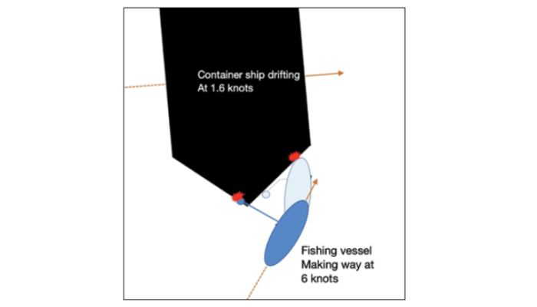
Đến 03:50, OOW bắt đầu lo ngại khi tàu cá tiến lại quá gần và không có dấu hiệu đổi hướng.
Đến 03:55, một OOW thay ca lên buồng lái và dành vài phút để nắm tình hình con tàu. Sau đó, ông cùng OOW đang trực đi xuống phòng thiết bị điện ở phía sau buồng lái để kiểm tra một chỗ rò rỉ nước xuất hiện trong đêm.
Khoảng 3 phút sau, hai sĩ quan quay lại buồng lái. OOW mới hỏi về chiếc tàu cá, lúc này chỉ còn cách 0,5 hải lý và vẫn đang lại gần. Ngay sau đó, tàu cá bị khuất khỏi tầm nhìn do vùng mù ở phía trước mũi tàu, gây ra bởi hàng container xếp trên boong. Ở khoảng cách này, radar của tàu container cũng không còn hiển thị rõ mục tiêu, khiến dữ liệu hiển thị trở nên không đáng tin cậy.
Chỉ ít lâu sau đó, tàu cá va chạm với tàu container. Tuy nhiên, Tổ trực ca trên buồng lái sau này cho biết họ không nhìn thấy, không nghe thấy và cũng không cảm nhận được cú va chạm.
Người cảnh giới được cử ra phía mũi tàu với bộ đàm để kiểm tra, trong khi mỗi sĩ quan ra một cánh buồng lái để quan sát tình hình phía trước mũi tàu.
Khoảng 04:05, tàu cá xuất hiện từ phía mũi trái của tàu container và ở lại gần khu vực đó khoảng 10 phút. Tuy nhiên tổ buồng lái không cố gắng liên lạc với tàu cá, không ghi lại sự việc vào nhật ký buồng lái, và cũng không báo cáo cho Thuyền trưởng.
Thực tế là tàu cá đã cắt ngang mũi tàu container với khoảng cách cực kỳ nhỏ; cần ổn định (stabiliser arm) của tàu cá va vào sống mũi của tàu container. Sau đó tàu cá quay quanh cần ổn định, và mũi trái của tàu cá đã va vào phần loe mũi trái của tàu container ở gần khu vực neo. Vẫn đang chạy autopilot và máy chính vẫn chạy tới, tàu cá bị trượt dọc theo thân tàu container khi lên xuống theo sóng.
Thuyền trưởng tàu cá – lúc đó đang rời buồng lái để làm việc khác – quay lại và cho máy chạy lùi, tách tàu ra khỏi tàu container. Sau đó xác định thân tàu vẫn kín nước.
Ông cố gắng liên lạc với tàu container bằng VHF, nhưng ăng-ten liên lạc đã bị hư hỏng nên không thành công. Cuối cùng, thuyền viên cắt dây câu và rời khu vực, quay về cảng.
Kết quả điều tra
Cuộc điều tra cho thấy rằng dù đang thả trôi nhưng tàu container vẫn được coi là tàu chạy máy đang hành trình (power-driven vessel underway). Vì vậy tàu vẫn phải tuân thủ COLREGs và thực hiện hành động tránh va, nhưng điều này đã không được thực hiện.
Tổ buồng lái đã phát hiện và theo dõi tàu cá trên radar, và xác định đúng rằng đây là tình huống tàu cắt hướng. Tuy nhiên họ không nhận ra rằng tàu container chính là tàu phải nhường đường.
Tổ buồng lái đã làm việc dựa trên hai giả định sai lầm:
- Vì tàu đang thả trôi nên các tàu khác đang hành trình phải tránh tàu mình.
- Vì mục tiêu có vẻ là tàu cá nên nó sẽ phải tránh tàu container do tàu container lớn hơn.
Trong khi đó, thuyền trưởng tàu cá cũng không quan sát tàu container sau khi phát hiện thấy nó trên radar ở khoảng cách 4 hải lý, vì ông đang bận làm việc khác trên tàu – không có ai trong buồng lái.
Một phát hiện quan trọng khác của cuộc điều tra là ngày càng có nhiều bằng chứng cho thấy số lượng thuyền viên trên tàu cá nhỏ đang bị cắt giảm để duy trì tính kinh tế của hoạt động khai thác. Điều này dẫn đến việc thuyền viên không thể tuân thủ đầy đủ các quy định quốc gia và quốc tế hoặc phải làm việc trong trạng thái mệt mỏi. Hệ quả là nguy cơ tàu cá nhỏ liên quan đến các vụ va chạm hoặc mắc cạn ngày càng cao.
Bài học kinh nghiệm
- Mọi tàu đều có trách nhiệm phòng ngừa va chạm trên biển, bất kể là tàu được nhường đường (stand-on) hay tàu phải nhường đường (give-way).
- Đưa ra giả định về ý định của tàu khác dựa trên thông tin ít ỏi hoặc sai lệch là rất nguy hiểm, và dễ dẫn đến va chạm.
- Khi thả trôi, tàu vẫn được coi là tàu đang hành trình, và vẫn phải điều động theo COLREGs khi cần thiết. Vì vậy máy chính cần được duy trì ở mức sẵn sàng phù hợp với tình huống.
- Nếu muốn thu hút sự chú ý của tàu khác, không nên dùng bút laser. Thay vào đó nên dùng: Đèn Aldis, đèn pha của tàu, hoặc còi tàu (5 tiếng còi ngắn).

Tàu mất lái gây thiệt hại 6 triệu USD
Một con tàu bị mất điều khiển lái đã gây ra thiệt hại ước tính khoảng 6 triệu USD sau khi va chạm với một sà lan ở gần New Orleans, theo báo cáo của Ủy ban An toàn Giao thông Quốc gia Hoa Kỳ (NTSB).
Ngày 12/7/2021, tàu hàng rời Jalma Topic đang hành trình ngược dòng trên hạ lưu sông Mississippi thì mất điều khiển lái và đâm vào một sà lan đang neo, sà lan này được sử dụng làm văn phòng. Không có thương vong nào được báo cáo.
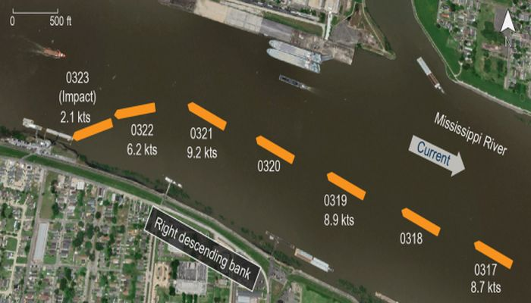
Các vị trí của tàu Jalma Topic được ghi lại từ hệ thống VDR của tàu, thể hiện quỹ đạo di chuyển của tàu cho đến khi va vào góc của sà lan văn phòng
Trong quá trình hành trình, bánh lái bị kẹt ở vị trí 10 độ trái. Theo báo cáo, khi hoa tiêu nhận thấy bánh lái không phản hồi, ông đã ngay lập tức thực hiện các biện pháp cần thiết và hiệu quả để cảnh báo những người trên sà lan văn phòng, đồng thời cố gắng giảm tốc độ của tàu nhiều nhất có thể.
Sà lan văn phòng bị hư hỏng phần thượng tầng và thân tàu. Các kết nối điện, nước và thông tin liên lạc với bờ bị đứt, đồng thời hệ thống sưởi, thông gió và điều hòa không khí (HVAC) cũng bị hư hại. Hệ thống neo buộc, các cầu dẫn và lối đi xung quanh sà lan đều bị hư hỏng hoặc phá hủy.
Trong quá trình điều tra, một kỹ thuật viên phát hiện rằng một rơ-le bán dẫn (solid-state relay) trên bo mạch điều khiển servo của hệ thống điều khiển lái đã bị hỏng, dẫn đến mất điều khiển lái.
Ngoài ra, cuộc điều tra còn phát hiện rằng nhà sản xuất hệ thống điều khiển lái – YDK Technologies đã phát hành một nhãn cảnh báo và thông báo quan trọng vào tháng 12/2014 dành cho các tàu sử dụng hệ thống lái tự động PT500, liên quan đến sự cố tương tự như trên tàu Jalma Topic. Tuy nhiên, đơn vị khai thác tàu cho biết họ không hề được thông báo về cảnh báo này cho đến sau khi vụ va chạm xảy ra.
NTSB kết luận rằng nguyên nhân có khả năng nhất của vụ va chạm giữa tàu Jalma Topic và chiếc sà lan văn phòng là việc mất điều khiển lái do rơ-le bán dẫn trong bo mạch điều khiển servo của hệ thống điều khiển lái bị hỏng. Một yếu tố góp phần là thiếu các quy trình cụ thể để tổ buồng lái ứng phó với sự cố của hệ thống điều khiển lái.
Báo cáo nêu rõ: “Các sự cố trong hệ thống điều khiển lái có thể dẫn đến những hậu quả thiệt hại nghiêm trọng. Các công ty nên rà soát và xác định ra các dạng hư hỏng có thể xảy ra của hệ thống lái, đồng thời cung cấp sẵn các quy trình ứng phó nhanh cho tổ buồng lái và buồng máy. Tổ buồng lái và buồng máy nên tiến hành các cuộc thực tập theo kịch bản để duy trì khả năng thực hiện các quy trình này.”
Bài học kinh nghiệm
- Sự cố hệ thống lái có thể xảy ra đột ngột và gây hậu quả lớn, đặc biệt là khi tàu hoạt động trong khu vực hạn chế như trong sông hoặc luồng hẹp.
- Các thông báo kỹ thuật và cảnh báo từ nhà sản xuất phải được theo dõi và cập nhật đầy đủ.
- Cần có quy trình khẩn cấp rõ ràng cho tình huống mất điều khiển lái trên buồng lái và buồng máy.
- Thường xuyên tổ chức thực tập theo tình huống (scenario-based drills) để tăng khả năng phản ứng nhanh của Bridge team và Engine team.
- Bỏng do nhựa đường (Bitumen) bắn vào
Một công việc kiểm tra và vệ sinh định kỳ được lên kế hoạch thực hiện đối với lưới lọc (strainer) của bơm nhiên liệu trên tàu.
Để chuẩn bị cho công việc này, bộ gia nhiệt thứ cấp (Secondary Heating Unit – SHU) đã được khởi động từ ngày hôm trước nhằm làm tan nhựa đường (bitumen) ở bên trong lưới lọc. Hai thợ máy được phân công thực hiện công việc, và SHU đã được tắt trước khi họ bắt đầu tháo lưới lọc của bơm.
Khi bắt đầu, một thuyền viên dùng cờ lê để nới lỏng đai ốc thông hơi (vent nut) trên lưới lọc. Khi đai ốc vừa được nới lỏng, nhựa đường lỏng nóng đã phun ra từ lỗ thông hơi. Dòng bitumen nóng bắn vào bàn tay phải của thuyền viên, gây bỏng, do thuyền viên này không mang găng tay bảo hộ khi làm việc.
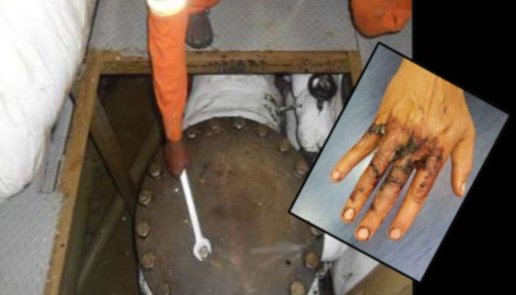
Ngay sau đó, thuyền viên được đưa về khu sinh hoạt của tàu và được sơ cứu. Sau khi tham khảo ý kiến bác sĩ của công ty, thuyền viên được cho dùng kháng sinh như một biện pháp phòng ngừa.
Bài học kinh nghiệm
- Sử dụng đầy đủ trang bị bảo hộ cá nhân (PPE) là biện pháp an toàn tối thiểu trong mọi công việc.
- Ngoài việc sử dụng PPE, cần thực hiện đánh giá rủi ro trước khi tiến hành công việc (ví dụ: điều gì có thể xảy ra?).
- Trong trường hợp này, do bitumen đã được gia nhiệt trước đó, cần dự đoán rằng nhựa đường nóng có thể phun ra khi nới lỏng đai ốc thông hơi.3.
- Va chạm giữa đoàn sà lan trên sông Mississippi và tàu hỏa
Ban An toàn Giao thông Quốc gia Mỹ cho biết rằng hoa tiêu và thuyền trưởng của tàu kéo trên sông Mississippi đã đẩy đoàn sà lan áp sát bờ sông ở quá gần đường ray xe lửa, dẫn đến va chạm với đoàn tàu hỏa và làm đoàn tàu bị trật bánh ở gần Galland, bang Iowa.
Báo cáo điều tra hàng hải mô tả vụ tai nạn xảy ra ngày 13/11/2021 giữa tàu kéo Baxter Southern và đoàn tàu chở than của BNSF Railway đang chạy trên tuyến đường sắt dọc theo bờ Mississippi River (đoạn trên thượng lưu).
Đoàn tàu đã đâm vào một sà lan nhô ra phía trên đường ray. Hậu quả là 2 đầu máy và 10 toa chở than (hopper cars) bị trật bánh; 6 toa bị rơi xuống sông; 2 nhân viên tàu hỏa bị thương nhẹ. Thiệt hại đối với đầu máy và toa xe ước tính khoảng 1,9 triệu USD, Sà lan chỉ bị trầy xước nhẹ.
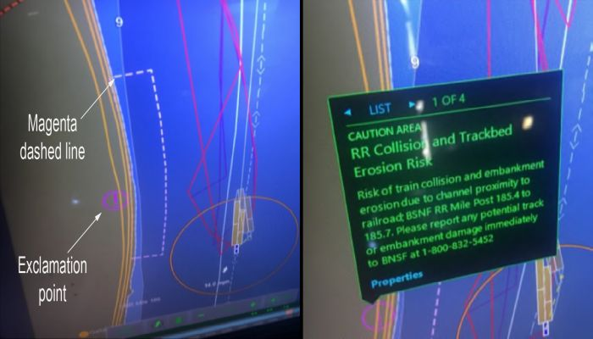
Diễn biến sự việc
Trong khi đang hành trình xuôi dòng, gió giật mạnh khiến việc tiếp tục hành trình trở nên không an toàn đối với tàu Baxter Southern.
Sử dụng hệ thống hải đồ điện tử (ECS), thuyền trưởng và hoa tiêu đã xác định một vị trí ven bờ mà họ cho rằng có thể tạm thời cho đoàn sà lan áp vào để tránh gió.
Tuy nhiên cả hai đã không nhấp vào biểu tượng dấu chấm than (!) trên hải đồ điện tử. Nếu kiểm tra biểu tượng này, họ sẽ thấy có cảnh báo rằng khu vực đó có “nguy cơ va chạm với đường sắt và xói lở nền đường ray”. Hoa tiêu sau đó đẩy đoàn sà lan vào bờ. Ba thuyền viên đi ra phía trước đoàn sà lan để kiểm tra xem chiếc sà lan đầu có vượt qua đường ray hay không. Kết quả kiểm tra cho thấy: Sà lan không nhô qua hai thanh ray, nhưng nhô ra khoảng 1 foot (khoảng 30 cm) trên các thanh tà vẹt.
Va chạm
Khi hoa tiêu của Baxter Southern nhìn thấy đèn của đoàn tàu hỏa đang lại gần, ông cố gắng cho tàu kéo và đoàn sà lan rời khỏi bờ sông.
Cùng lúc đó kỹ sư lái tàu hỏa kích hoạt phanh khẩn cấp khi đoàn tàu còn cách sà lan khoảng 300 feet (~90 m). Tuy nhiên, chỉ còn vài giây để phản ứng, nên việc phanh khẩn cấp của tàu hỏa và nỗ lực di chuyển đoàn sà lan ra khỏi bờ đều quá muộn để tránh va chạm.

Kết luận điều tra
National Transportation Safety Board xác định nguyên nhân chính của vụ va chạm là hoa tiêu và thuyền trưởng không nhận diện đúng khu vực cảnh báo trên hải đồ điện tử trước khi quyết định đẩy đoàn sà lan áp vào bờ sông ở gần đường sắt, trong điều kiện gió mạnh ảnh hưởng đến các sà lan rỗng.
Nhận định quan trọng từ báo cáo
Báo cáo nhấn mạnh rằng hệ thống hải đồ điện tử (ECS/ECDIS) cung cấp rất nhiều thông tin điều hướng quan trọng. Người sử dụng có thể nhấp chọn (cursor pick) vào các ký hiệu trên hải đồ để xem thông tin cảnh báo chi tiết. Nhiều cảnh báo an toàn và thông tin điều hướng không hiển thị đầy đủ ở chế độ hiển thị mặc định.
Do đó Sỹ quan hàng hải phải hiểu rõ ý nghĩa của tất cả các ký hiệu trên hệ thống ECS/ECDIS. Chủ tàu và công ty khai thác phải bảo đảm thuyền viên được huấn luyện thành thạo trong việc sử dụng hệ thống này.
Bài học kinh nghiệm
- Không bỏ qua các biểu tượng cảnh báo trên hải đồ điện tử.
- Luôn kiểm tra thông tin chi tiết của các ký hiệu trên ECS/ECDIS bằng chức năng “cursor pick”.
- Các quyết định điều động tàu trong điều kiện thời tiết xấu phải dựa trên đầy đủ thông tin hàng hải.
- Huấn luyện và thực hành sử dụng ECDIS/ECS là yếu tố then chốt để phòng tránh tai nạn hàng hải
- Va chạm với phao và suýt va chạm với tàu khác
Một tàu chở dầu cỡ rất lớn (VLCC) đang chạy không hàng và tiếp cận cảng để thả neo. Hoa tiêu được xác nhận sẽ lên tàu lúc 10:00. Điều kiện thời tiết tốt với gió Bắc khoảng 10 knot, tầm nhìn tốt và biển sóng nhẹ. Dòng triều chảy theo hướng WSW với tốc độ khoảng 1,8 knot. Máy chính được đặt ở tới thật chậm nhằm giảm tốc độ và điều chỉnh thời gian tàu đến khu vực đón hoa tiêu theo đúng theo kế hoạch.
Lúc 09:37, Thuyền trưởng hỏi sĩ quan trực ca (OOW) liệu đã nhìn thấy tàu hoa tiêu bằng mắt thường hay chưa. OOW trả lời là đã nhìn thấy. Tổ buồng lái tin rằng tàu hoa tiêu sẽ đến vị trí chỉ định trước tàu của họ, vì vậy không có hành động nào được thực hiện để giảm thêm tốc độ hoặc dừng tàu. Vài phút sau, khi tàu đang ở hướng 300° với tốc độ 5,8 knot, khoảng cách còn lại tới trạm hoa tiêu là khoảng 1,2 hải lý.
Đến 09:50, tàu đang ở hướng 315° với tốc độ khoảng 5,3 knot, và khoảng cách tới trạm hoa tiêu chỉ còn 0,7 hải lý. Thuyền trưởng ra lệnh dừng máy. Tàu tiếp tục giảm tốc và hướng tàu bắt đầu ngả dần sang phải. Khi đó tàu đang lại gần một chiếc phao luồng.
Đến 10:00, tốc độ tàu còn khoảng 4 knot, nhưng tàu hoa tiêu vẫn chưa đến. Thuyền trưởng ra lệnh hết lái phải và đặt máy tới thật chậm để tránh chiếc phao, nhưng không thành công; khoảng bốn phút sau tàu va vào phao ở mạn trái gần giữa tàu. Chiếc phao trượt dọc theo mạn trái và rời khỏi sau lái tàu, chỉ gây hư hỏng nhẹ.
Tuy nhiên, lúc này tàu đang trôi với tốc độ SOG 3,4 knot, và quỹ đạo di chuyển hướng về một tàu khác đang neo ở gần đó. Thuyền trưởng cố gắng dừng tàu nhưng khoảng cách tới chiếc tàu đang neo chỉ còn 0,5 hải lý. Thuyền trưởng nhanh chóng nhận thấy không thể dừng tàu kịp thời được. Thay vào đó, ông cho máy tới hết, kết hợp với liên tiếp tát lái (hard sang phải rồi hard sang trái), và cuối cùng tránh được va chạm với chiếc tàu đang neo.
Khoảng 20 phút sau, hoa tiêu lên tàu và sau đó tàu được neo an toàn tại khu vực neo.
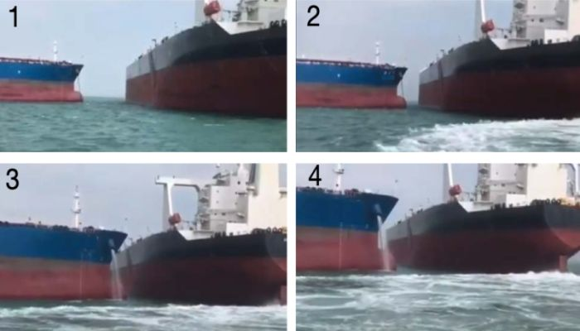
Kết quả điều tra của công ty
Báo cáo của công ty kết luận một số vấn đề sau:
- Kế hoạch hành trình (passage plan) thiếu các biện pháp phòng ngừa và phương án dự phòng thích hợp. Cụ thể, tốc độ tiếp cận và khu vực chờ khi tiếp cận chưa được lập kế hoạch đầy đủ.
- Góc dạt lớn của tàu và khoảng cách tới các chướng ngại hàng hải không được xác định sớm.
- Ảnh hưởng của dòng chảy đối với độ dạt của tàu không được theo dõi và đánh giá hiệu quả. Vì vậy tổ buồng lái không điều chỉnh kịp thời hướng và tốc độ tàu khi tiếp cận trạm đón hoa tiêu.
- Quản lý nguồn lực buồng lái (BRM) chưa đầy đủ. Thuyền trưởng không thông báo rõ ràng cho tổ buồng lái về ý định điều động khi tiếp cận. Trong quá trình tàu tiếp cận, OOW cũng không hiểu đầy đủ tình huống nên không đặt câu hỏi hay đưa ra hành động điều chỉnh.
- OOW không cung cấp thông tin đầy đủ về tàu hoa tiêu. Thay vì báo khoảng cách thực tế và thời gian dự kiến tàu hoa tiêu cập mạn, OOW chỉ xác nhận rằng tàu hoa tiêu đang đến gần. Do đó Thuyền trưởng hiểu nhầm rằng tàu hoa tiêu ở gần hơn thực tế, nên tiếp tục cho tàu chạy thay vì dừng lại.
Bài học kinh nghiệm
- BRM hiệu quả phải trở thành một văn hóa làm việc – một thói quen an toàn được tất cả sĩ quan hàng hải áp dụng.
- Giao tiếp vòng kín (closed-loop communication) luôn phải được sử dụng để loại bỏ mọi sự nghi ngờ hoặc hiểu nhầm.
- Hai neo không phải lúc nào cũng đủ
Một tàu chở hàng bách hóa đang đầy hàng rời cầu nhưng sau đó neo lại trên sông để sửa chữa trước khi tiếp tục hành trình ra biển. Hoa tiêu đã chỉ cho Thuyền trưởng và Đại phó vị trí neo dự kiến trên ECDIS của tàu và thông báo kế hoạch thả cả hai neo, tạo một khoảng mở tốt giữa lỉn neo mạn trái và mạn phải.
Dự báo thời tiết cho thấy có dông vào buổi chiều, có thể mang theo gió mạnh và gió giật. Mực nước sông lúc đó cao, tạo ra dòng chảy xuôi dòng khoảng 4–5 knot.
Trước tiên neo phải được thả (vị trí 1 trong sơ đồ). Sau đó tàu điều động sang trái, và 5 phút sau neo trái cũng được thả (vị trí 2). Neo phải được thu lên còn 4 đường lỉn trên boong, còn neo mạn trái thả 3 đường lỉn dưới nước.
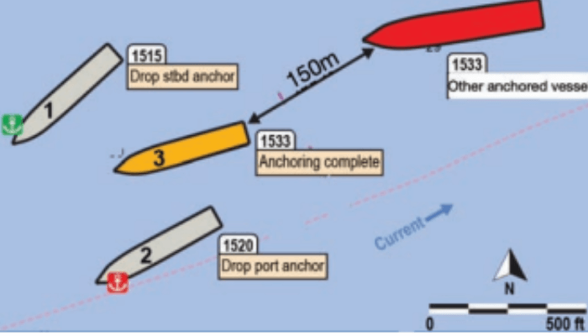
Khoảng 15 phút sau khi thả neo trái, hoa tiêu thông báo với Thuyền trưởng rằng việc thả neo đã hoàn tất. Hoa tiêu hài lòng với tình trạng neo của tàu (vị trí 3), nhưng khuyến nghị giữ máy ở trạng thái sẵn sàng dùng được ngay (short standby) do thời tiết xấu sắp tới và dòng chảy trong sông mạnh. Một vấn đề khác là lái tàu chỉ cách mũi của một tàu đang neo phía sau khoảng 150 m (tàu này được thể hiện màu đỏ trong sơ đồ).
Hoa tiêu rời tàu vài phút sau đó. Tuy nhiên, không ai nhận ra rằng tàu chưa ở trạng thái ổn định và tiếp tục chao ngang (yaw) giữa hai neo.
Mặc dù tàu phía sau chỉ cách 150 m nhưng sĩ quan trực ca (OOW) lại thiết lập cảnh báo trôi neo trên ECDIS với bán kính 180 m. Không lâu sau, tàu bắt đầu trôi lùi với tốc độ khoảng 1,8 knot so với đáy (SOG). Đến 16:02, có bàn giao ca trực. Sĩ quan nhận ca, vì mới lên tàu và chưa quen với hệ thống ECDIS, đã hỏi tại sao tàu lại không nằm ở giữa vòng tròn “anchor watch” trên ECDIS. Sĩ quan nhận ca đề nghị giúp làm quen với ECDIS, nhưng hai người không tiếp tục thảo luận về vị trí neo của tàu, vì họ chuyển sang các công việc khác.
Khoảng 10 phút sau, sĩ quan trực ca trên tàu neo phía sau gọi qua VHF để cảnh báo – anh ta nhận thấy chiếc tàu hàng đang trôi lùi về phía tàu mình.
Đến 16:39, OOW mới nhận ra rằng tàu của mình đã ở quá gần tàu neo phía sau. Anh liên lạc với buồng máy, và 9 phút sau quyền điều khiển máy được chuyển lên buồng lái. Thuyền trưởng bắt đầu cho máy chạy tới hết máy, kết hợp chân vịt mũi và bánh lái để giảm dao động và đưa tàu tiến lên phía trước. Tuy nhiên lúc này tàu không còn khả năng quay sang phải để tránh tàu neo ở phía sau. Đến 16:55, tàu thứ nhất bị dòng chảy đẩy ngang mạn và tỳ vào mũi của tàu neo phía sau; lúc này cả hai tàu đều bị kéo rê neo.
Các tàu lai được yêu cầu hỗ trợ để giữ và ổn định tàu. Chiếc tàu lai đầu tiên đến sau khoảng 30 phút. Thêm 30 phút nữa hoa tiêu mới lên được lại cả hai tàu, nhưng vẫn cần thêm tàu lai để giải quyết tình huống. Mặc dù vậy, trước khi tình hình được kiểm soát, con tàu đã đâm vào cầu cảng với tốc độ khoảng 6 knot, sau đó mũi tàu mắc cạn vào bờ sông. Thiệt hại đối với hai tàu và cầu cảng được ước tính khoảng 16,9 triệu USD.
Bài học kinh nghiệm
- Những phút đầu tiên sau khi thả neo là rất quan trọng. Cần đặc biệt chú ý để đảm bảo neo đã bám chắc và tàu ở trạng thái ổn định.
- Với khoảng cách chỉ 150 m tới tàu ở phía sau, bán kính cảnh báo trôi neo 180 m là quá lớn, khiến cảnh báo trôi neo không được kích hoạt kịp thời.
- Khi tàu neo, cần sử dụng mọi phương tiện để phát hiện chuyển động của tàu, đặc biệt là radar để kiểm tra khoảng cách tới bờ hoặc tàu khác đang neo.
- Trong trường hợp này, neo phải có 4 đường lỉn trên boong, còn neo trái có 3 đường lỉn dưới nước. Trong điều kiện lực đối kháng phía trước như dòng chảy trong sông, thì cách làm tốt là xông số đường lỉn bằng nhau ở cả hai neo để tránh phân bố tải trọng không đều.
Nếu tải trọng không đều, một neo sẽ chịu lực trước rồi bị kéo rê, sau đó tải trọng chuyển sang neo còn lại, và neo này lại tiếp tục bị kéo rê. Điều này làm mất hoàn toàn lợi thế của việc sử dụng hai neo.

Va chạm với tàu lai
Một tàu ro-ro đang đi vào cảng và vừa đón hoa tiêu lên tàu. Thuyền trưởng sắp thi lấy chứng chỉ miễn hoa tiêu cho cảng này, nên ông xin phép hoa tiêu được tự điều động tàu vào cảng dưới sự giám sát của hoa tiêu. Hoa tiêu không phản đối.
Trong khu vực cảng, các công trình hạ tầng đang được thi công ở gần cầu nơi tàu ro-ro sẽ cập. Vào ngày xảy ra sự cố, một sà lan nạo vét, một sà lan tự mở đáy và một tàu lai phục vụ đang làm việc cùng nhau trong một khu vực được đánh dấu bởi bốn phao màu vàng.
Khi tàu ro-ro vào cảng, nó phải quay 180° trước khi cập bến. Một sĩ quan được bố trí ở boong sau và liên lạc trực tiếp bằng radio với buồng lái, nhằm đánh giá và báo cáo khoảng cách giữa lái tàu và các phương tiện nạo vét.
Khi lái tàu đã vượt qua phao vàng cuối cùng của khu vực nạo vét khoảng 30 m, Thuyền trưởng bắt đầu quay tàu sang trái, sử dụng các chân vịt ngang mũi và ngang lái.
Sau đó Thuyền trưởng di chuyển sang cánh gà buồng lái bên trái, nơi các điều khiển máy chính, bánh lái và thruster đã được chuyển sang vị trí này. Gần như cùng lúc, hoa tiêu di chuyển sang phía bên phải của buồng lái để quan sát rõ hơn phần sau lái của tàu.
Con tàu bắt đầu tăng tốc lùi, và đang lại gần các phương tiện nạo vét. Sĩ quan ở boong sau lái cảnh báo buồng lái rằng tàu chỉ còn cách các phương tiện nạo vét 20 m, và tiếp tục báo cáo khoảng cách đang giảm rất nhanh, vì lúc này tàu ro-ro đang lùi với tốc độ khoảng 2 knot.
Tại một thời điểm nào đó, lệnh tới hết máy được đưa ra, nhưng đã quá muộn. Phần lái của tàu ro-ro tiếp tục quét ngang qua chiếc tàu lai phục vụ nạo vét. Buồng lái của tàu lai bị xé bật khỏi kết cấu, và treo lơ lửng bên mạn phải của tàu lai.
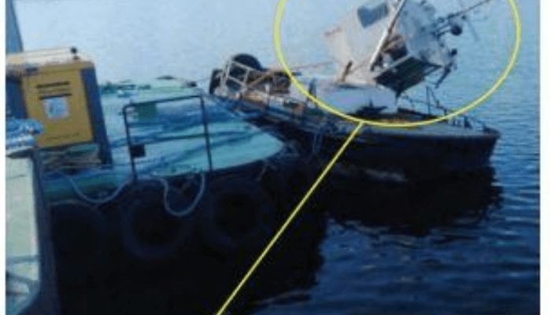
Sau khi xảy ra va chạm, tàu ro-ro chạy tới trước để vượt qua khu vực nạo vét, hoàn tất vòng quay, rồi lùi vào cầu bến.
Ba thuyền viên trên phương tiện nạo vét không bị thương, nhưng tàu lai bị nghiêng lớn.
Bài học kinh nghiệm
- Điều khiển một con tàu vừa quay (swing) vừa di chuyển tiến/lùi khó hơn nhiều so với chỉ di chuyển theo một hướng.
- Việc tàu vừa quay vòng vừa lùi có thể đã làm giảm khả năng nhận thức tình huống của tổ buồng lái.
----------------------------------------------------------

